Согласовано: Утверждено:
Начальник территориального отдела Управления Роспотребнадзора Глава Афанасьевского сельского поселения
по Иркутской области в г.Тулуне, Тулунском и Куйтунском районах
____________________О.Б. Доголь __________________________В.Ю. Лобанов
«___»______________2019г. «___»______________2019г.

Схема размещения мест (площадок) накопления ТКО на территории Афанасьевского сельского поселения в п. Ермаки
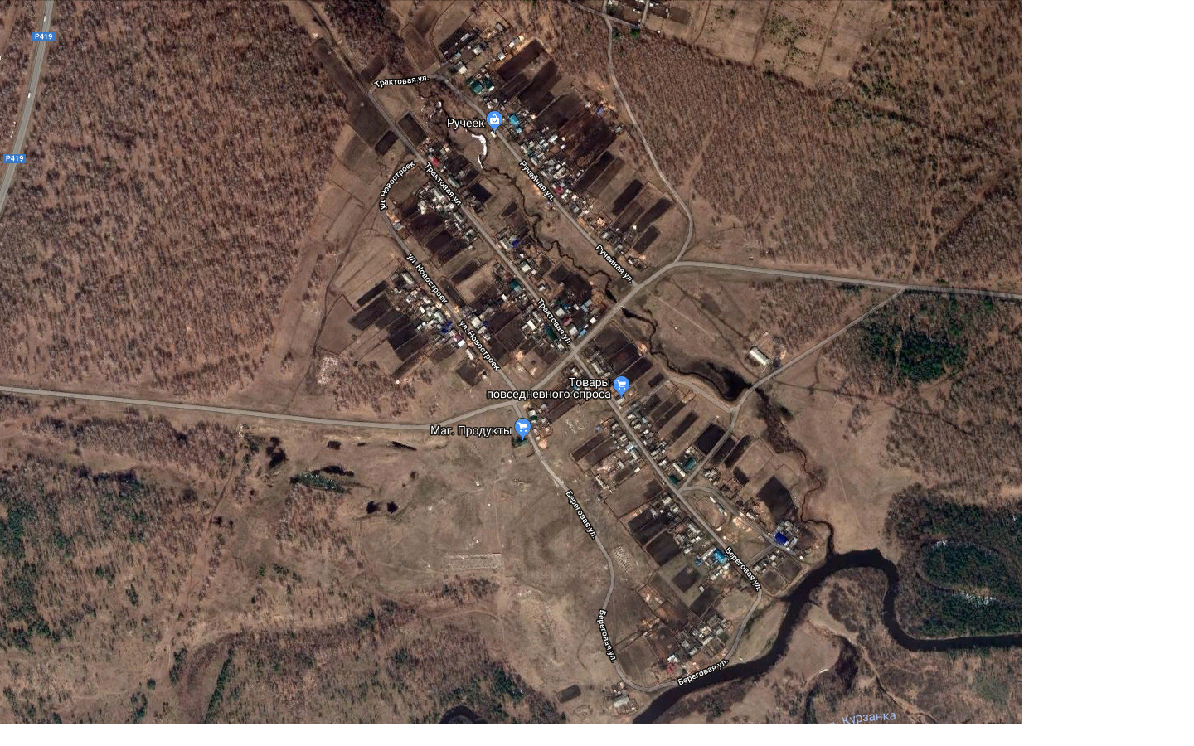
№23
№20
№19
№18
№17
№16
«Д/С»
№22
№21

- контейнерные площадки № 16, 17,18, 19,20,21,22,23. - источники водоснабжения, - детские, игровые, спортивные площадки, места отдыха населения,

